Занятие по лепке для детей 5-6 лет.
Тема: «Золотая рыбка»
Техника – барельеф.

Цель:
Создание пластилиновой поделки «золотая рыбка» на плоскости.

Задачи:
1.Продолжать знакомить детей с нетрадиционной техникой - барельеф.
2. Формировать навыки работы с пластилином: закреплять приемы лепки
( раскатывание, расплющивание)
3.Развивать мелкую моторику, координацию движения руки, глазомер.
4. Воспитывать навыки аккуратной работы с пластилином.
5.Воспитывать чувство удовлетворенности от хорошей и красиво сделанной работы.

Предварительная работа:
Рассматривание иллюстраций и картинок с изображением рыб, беседа о рыбах, чтение художественной литературы, загадывание загадок, подвижная игра «Рыбак и рыбки».

Интеграция образовательных областей:
«Познавательное развитие», «Речевое развитие», «Художественно-эстетическое развитие».

Материалы и оборудование:
Пластилин, дощечки, стеки, лист цветного картона, простые карандаши , иллюстрации и картинки с изображением рыб, салфетки;

Образовательная деятельность:

- Ребята, я сейчас вам загадаю загадку, а вы попробуйте ее отгадать
В море плавает, в реке,
С плавниками в чешуе.
Она ни с кем не говорит,
Пузырьки пускает и молчит.
(Рыба)

- Рыбки бывают разные. Вот посмотрите на картинки (воспитатель предлагает посмотреть картинки с изображением рыб ).

- Ребята, у нас сегодня будет необычное занятие. Мы будем рисовать пластилином золотую рыбку. Нам понадобится самый яркий и красочный пластилин (желтый, оранжевый, красный). Но сначала мы нарисуем рыбку карандашом на листе картона. Она должна быть большой (показ). В центре рисуем овал- туловище рыбки. Затем дугой отделяем голову. А теперь можно нарисовать хвостик и плавники. Вы можете сами придумать их и изобразить .

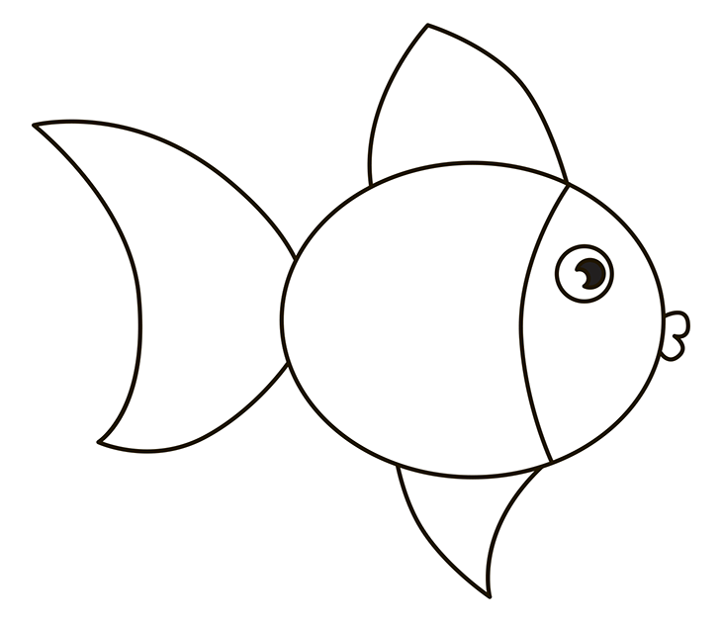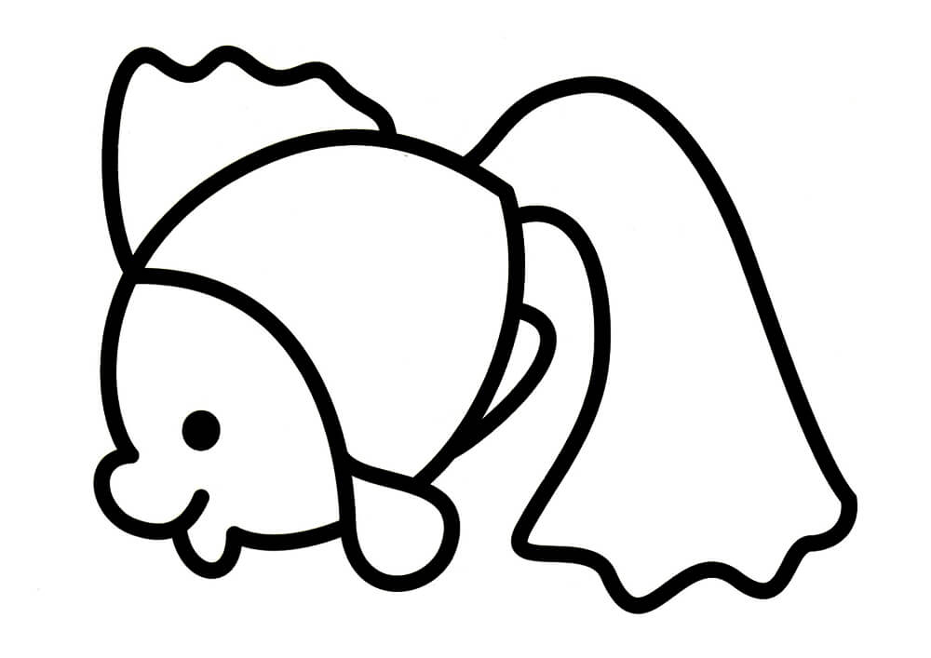

Молодцы, красивые рыбки у вас получились. Можно начинать работать. Но сначала надо размять наши пальчики. Сядьте прямо. Приготовьте ваши ручки.

Пальчиковая гимнастика "Рыбка"
Рыбка плавает в водице, (Сложенными вместе ладонями дети.)
Рыбке весело играть. (Изображают как плывёт рыбка.)
Рыбка, рыбка, озорница, (Грозят пальчиком.)
Мы хотим тебя поймать. (Медленно сближают ладони.)
Рыбка спинку изогнула, (Снова изображают, как плывёт рыбка.)
Крошку хлебную взяла. (Делают хватательное движение обеими руками.)
Рыбка хвостиком махнула, (Снова «плывут».)
Рыбка быстро уплыла.

А теперь начинаем работать с пластилином.
- Берем оранжевый пластилин, им мы будем заполнять голову рыбки, размазывая пластилин тонким слоем. Сначала отщипываем маленький кусочек пластилина, кладем на основу (голова) и размазываем. Аккуратно делаем, не выходя за контур.
- А чешуйки для рыбки будем делать из шариков. Отщипываем от желтого пластилина маленький кусочек, раскатываем круговыми движениями ладоней шар, и выкладываем на туловище рыбки. Придавливаем пальчиком, чтобы крепко держалась чешуя. Каждую чешуйку выкладываем рядом друг с другом. Первый ряд закончен. Затем делаем точно также второй ряд и т. д.

- У нас есть красный пластилин. Им мы украсим хвостик рыбки. Для этого надо отломить кусок пластилина и раскатать длинную и тонкую колбаску. Такие же колбаски сделаем из оранжевого и желтого пластилина. Нарезам по длине хвостика маленькие полоски с помощью стеки . Чередуя эти три цвета, заполняем основу хвостика(красная, оранжевая, желтая и т. д.) Так же делаем плавники. Не забывайте придавливать каждую деталь пальцем.

- Ребята, а что мы еще рыбки нашей не сделали? Правильно глаз и рот. Для того чтобы сделать глаз берем белый пластилин, отщипываем от него немного и раскатываем маленький шарик, прикрепляем глаз на голову рыбки и придавливаем пальцем. Далее берем черный пластилин - небольшой кусочек, раскатываем шарик чуть поменьше белого, и делаем зрачок рыбке, накладывая поверх белого пластилина.
- Рот рыбки сделаем из маленькой тоненькой колбаски, сгибая ее пополам (показ)

-Вот наша рыбка золотая готова! Посмотрите, какие у вас рыбки красивые получились! А что было бы, если бы наша рыбка оказалась волшебной и смогла бы исполнить наши 3 желания? О чем бы вы попросили рыбку? Подумайте. И я тоже подумаю. А вдруг исполнится.

Эта рыбка не простая,
Эта рыбка золотая.
Найдешь с ней понимание,
Исполнит три желания.

- Мне очень понравилось с вами заниматься. Надеюсь и вам тоже.

- А теперь мы можем поиграть в игру «Рыбак и рыбка», которую вы все знаете. (Подвижная игра)

